

**缴费流程**

在第二行“学号”输入“学号”，点击“查询”

即可弹出所有为缴费信息，点击缴纳即可



关注“新疆师范大学”

微信号：**xsdxxxy**

点击“**校园助手**”

“**缴学费**”

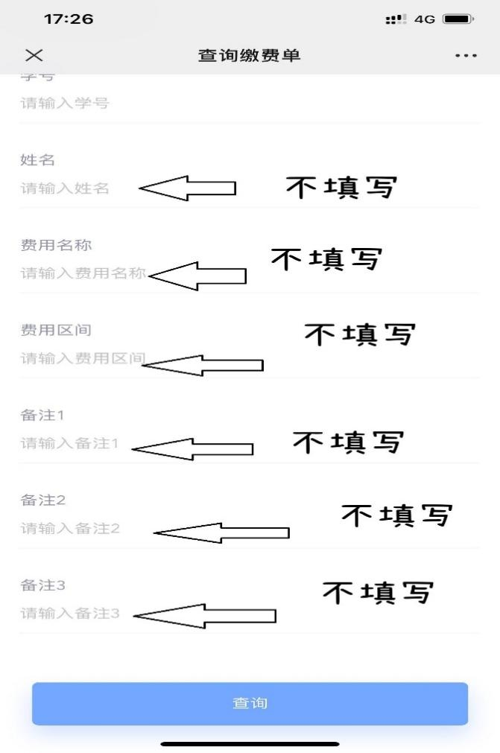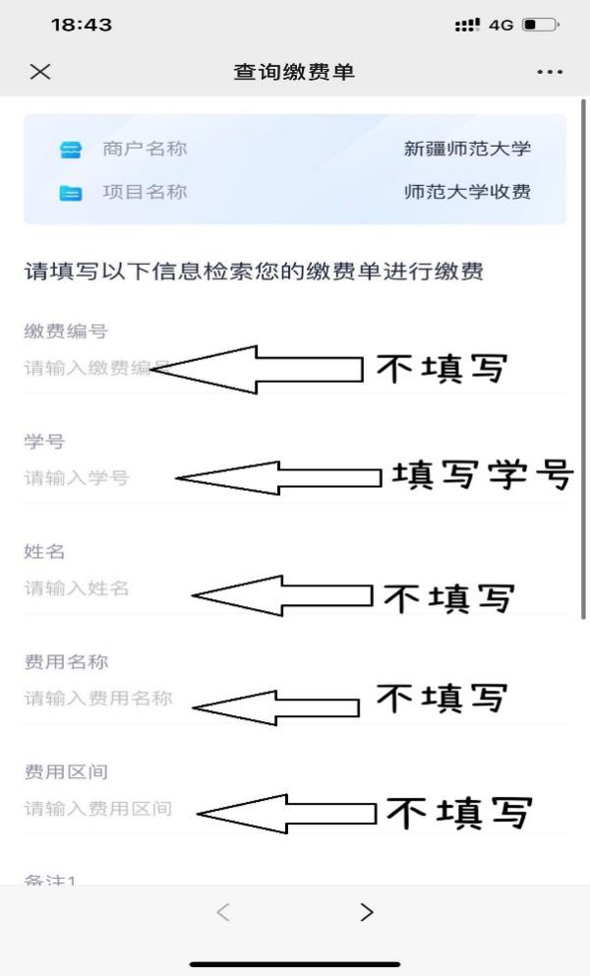

注意：1.只输入学号即可，其他一律不用填写。

2.为避免同名同姓缴错费用，切不可用姓名缴费。

3.一定要仔细核对个人信息无误再缴费身份证号即可，其他项目不用填写即可缴费。